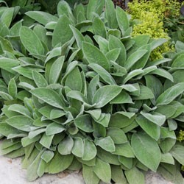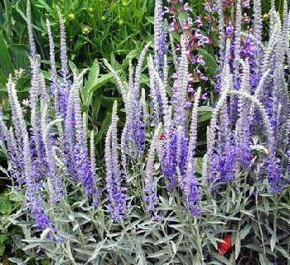
Stachys byzantina ´Big Ears´ - Čistec vlnatý Veronica Incana – Rozrazil šedý
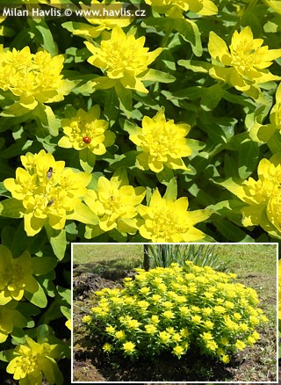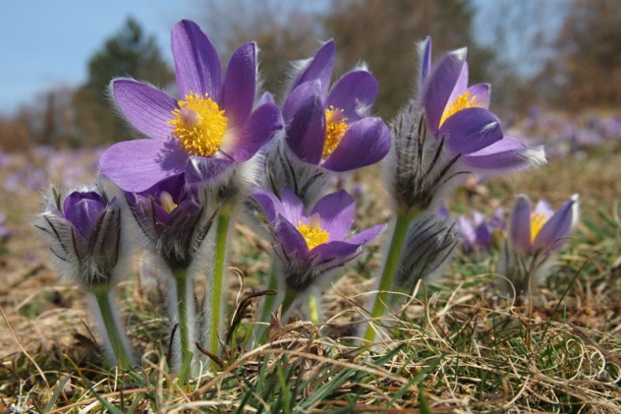
Euphorbia polychroma – pryšec mnohobarvý Pulsatila grandis -Koniklec velkokvětý
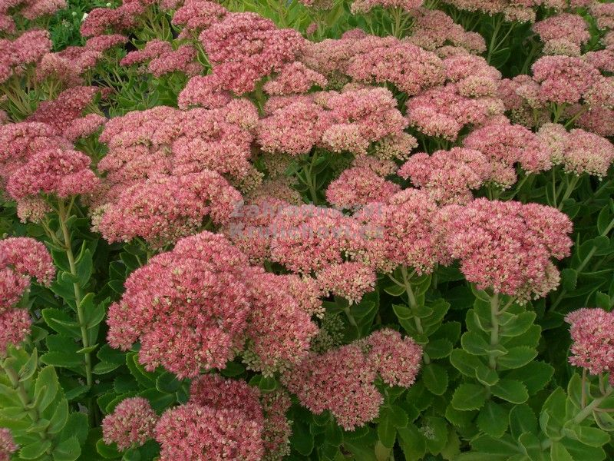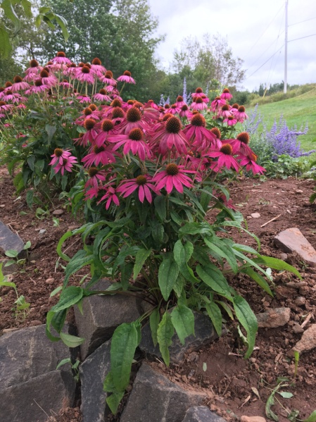
Sedum telephium ´Herbstfreude´ - rozchodník Echinacea purpurea – Třapatka nachová
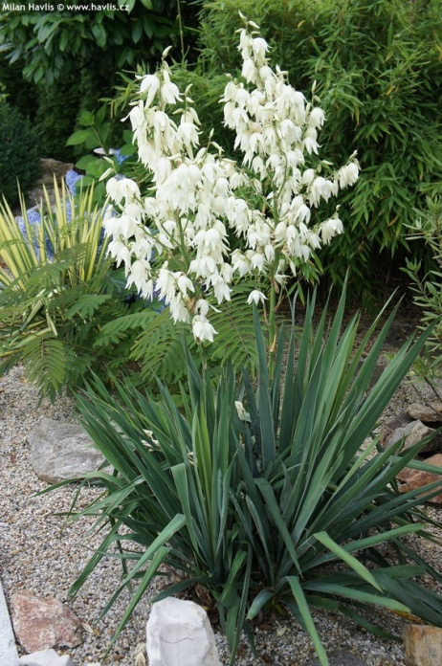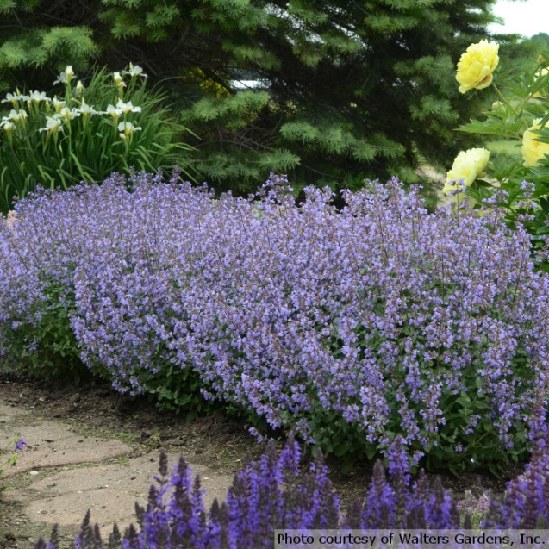
Yucca filamentosa – Juka vláknitá Nepeta x faassenni – Šanta zkřížená kočičí
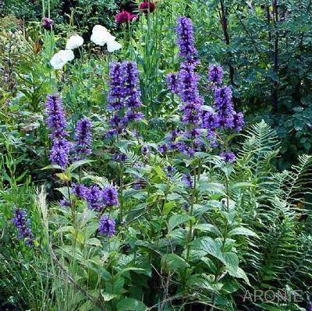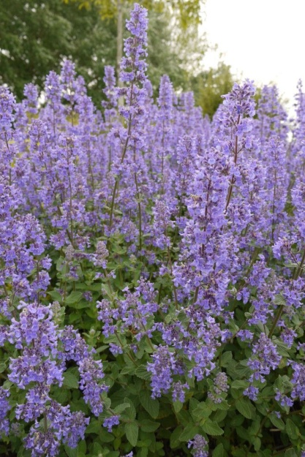
Nepeta Kubanica – Šanta kubánská Nepeta Grandiflora – Šanta
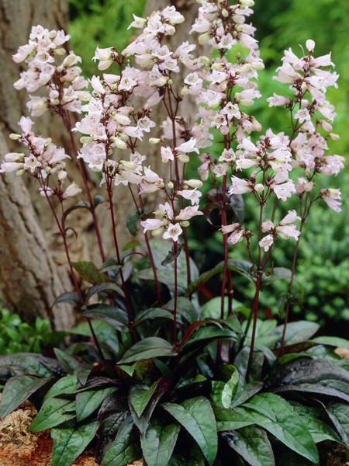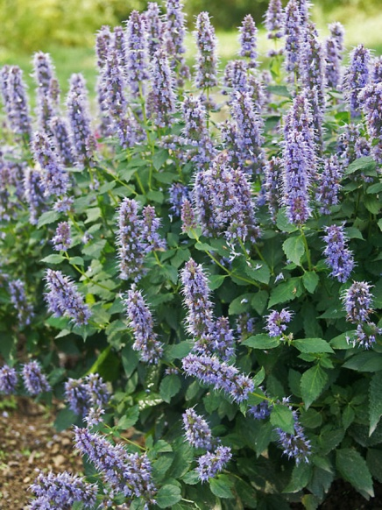
Penstemon digitalis ´Husker Red´- Agastache rugosa ´Blue Fortune-
Dračík náprstníkový agastache
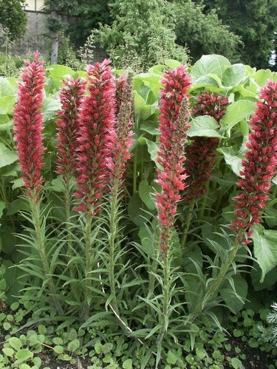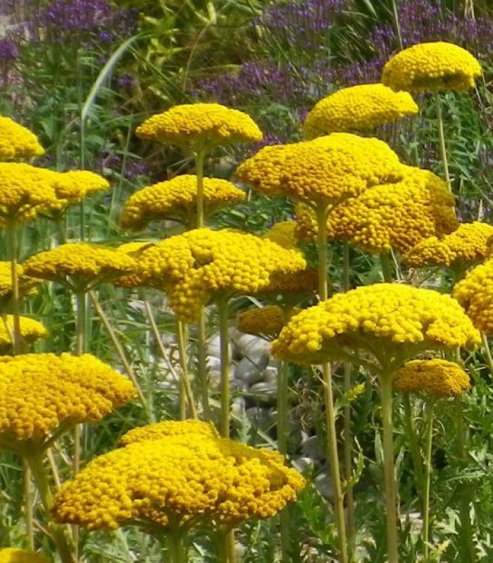
Echium russicum – hadinec ruský Achillea filipendulina - Řebříček tužebníkový
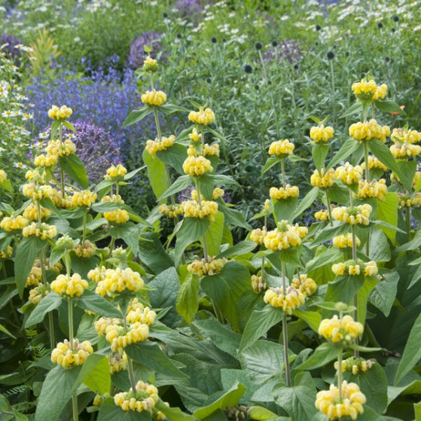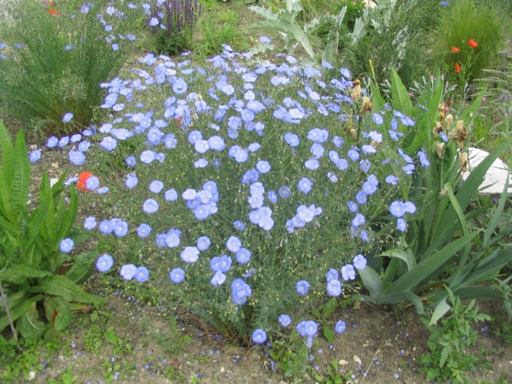
Phlomis russeliana Sáípa Russelova Linum Perenne – Len vytrvalý
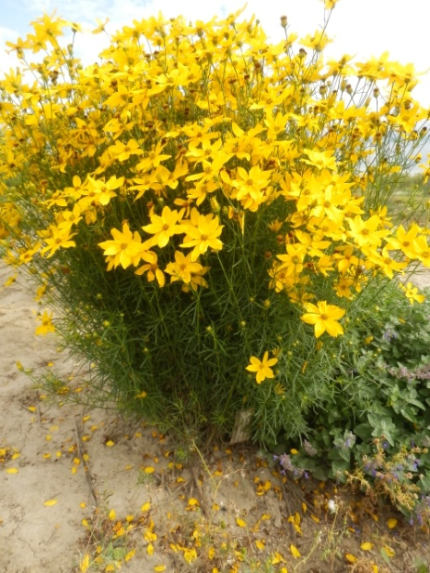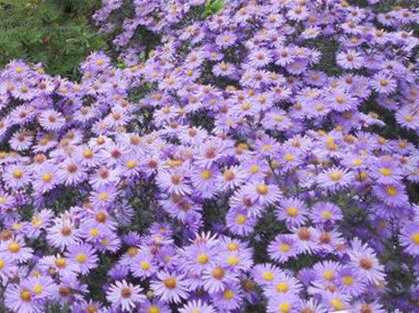
Coreopsis verticillata (bílá)- Aster dumosus ´Isis´ - Astra křovitá (hvězdnice)
Krásnoočko přeslenité

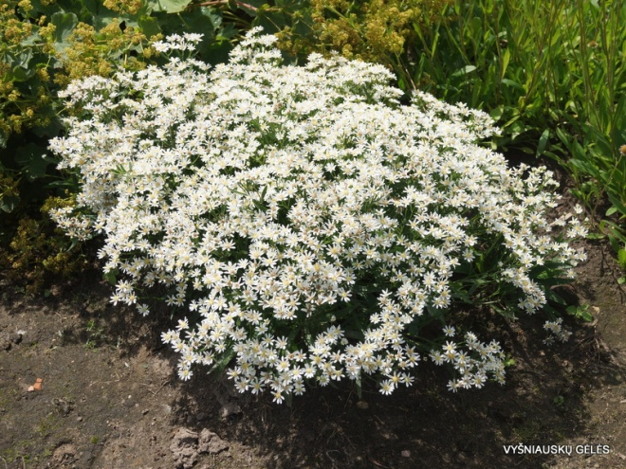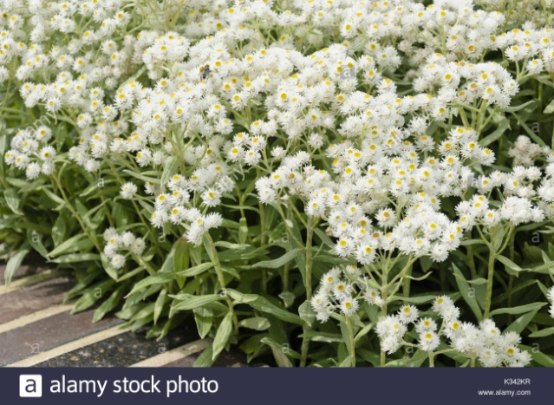
Aster ptarmicoides - Astra hvězdnice Anaphalis triplinervis sommerschnee - plesnivka
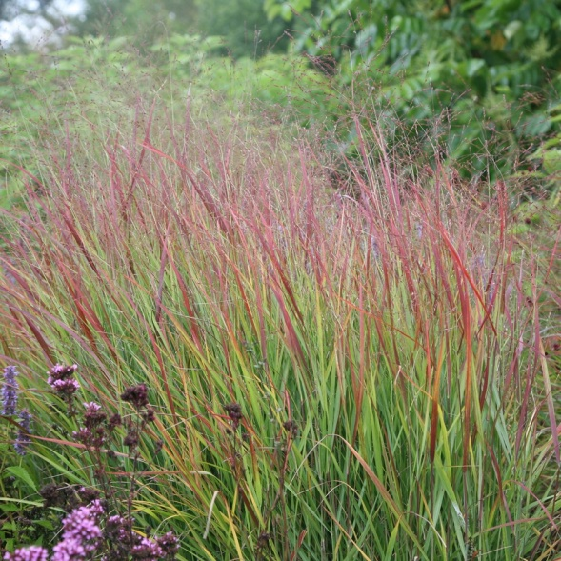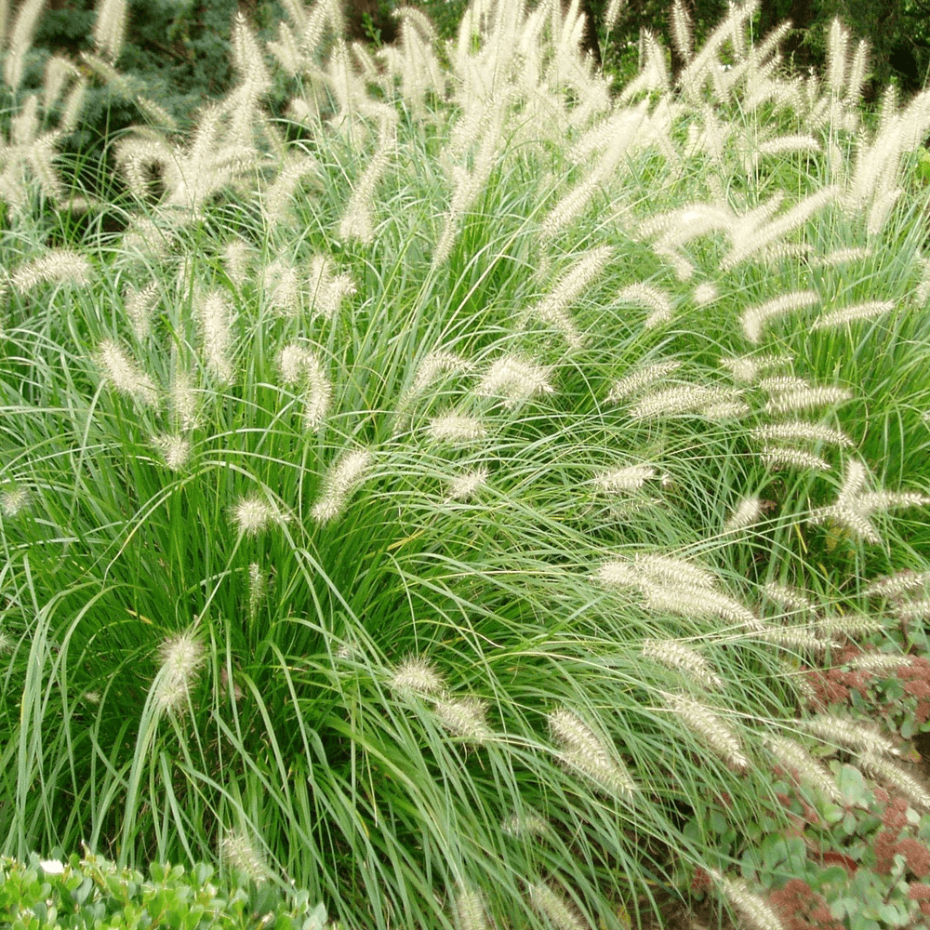
Panicum virgatum - proso prutnaté Pennisetum alopecuroides ´Hameln´
- dochan psárkovitý (vousatec)

TRVALKY PRO ŠTĚRKOVÝ ZÁHON

(Záhon v Popelínské ulici podle Ondřeje Semotána)

